店小秘，物流模块
搜 金斗云
然后填写customerId和secretKey
customerId；填写OMS端的客户ID
secretKey填写OMS端的TOKEN
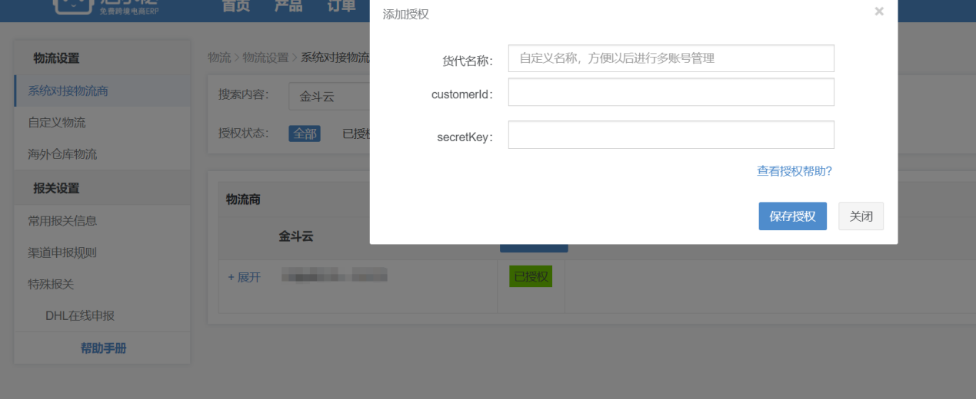

OMS端的TOKEN
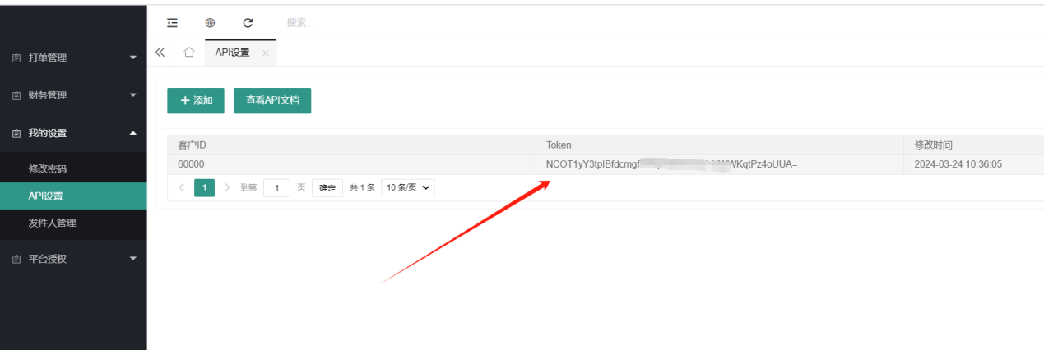

店小秘没有推送发件信息，需要客户端配置默认发件信息

